Пиротехника способна натворить немало бед, если не уметь с ней обращаться
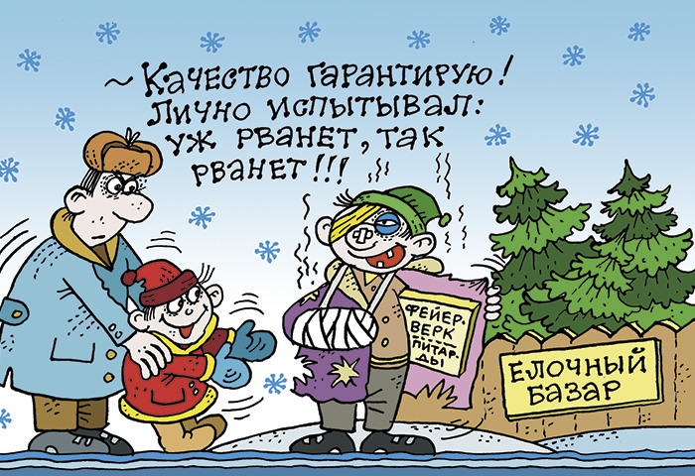
Чтобы не попасть в чрезвычайную ситуацию, необходимо соблюдать правила безопасности. Хранить пиротехнические изделия следует вдали от нагревательных приборов в недоступном для детей месте. Нельзя переносить пиротехнические изделия в карманах, под одеждой, хранить без упаковки. Не следует держать пиротехнику рядом с огнеопасными жидкостями, запалами, газовыми плитами. Пиротехническую продукцию нельзя оставлять на солнце (на подоконнике, балконах, на целый день во дворе и т.д.). Под прямыми солнечными лучами вещества, которые содержатся в той же петарде, могут воспламениться.
При работе с пиротехникой категорически запрещено курить. При несрабатывании заряда не следует подходить к изделию сразу же – нужно подождать некоторое время, чтобы удостоверится в том, что оно уже не опасно. И, конечно же, доверять использование пиротехники следует только трезвым людям.
Использовать пиротехнику нужно при отсутствии ветра, на расстоянии не менее 30 метров от зданий. Не следует вскрывать пиротехнические изделия, запускать с балкона, бросать в костер или печь. Лучше всего это делать на пустыре, отойдя на безопасное расстояние.
В первую очередь следует отметить, что продажа пиротехники запрещена лицам, не достигшим 15-летнего возраста. Совершать покупки следует лишь в специализированных торговых точках. Необходимо обратить внимание на сертификат товара, его срок годности, внимательно изучить инструкцию, которая должна быть написана на русском языке. При использовании пиротехники – строго следовать указаниям инструкции. Обратите внимание на их внешний вид – не покупайте измятые, подмоченные изделия, с трещинами и другими повреждениями корпуса или фитиля. Внимательно читайте инструкцию и точно выполняйте ее требования.

